HTML5概述

1.1 HTML历史
说HTML历史之前，我们先介绍一个人，三个组织：
- Tim Berners Lee Web之父，20种标签，可以说是HTML的发明者
- IETF (Internet Engineering Task Force) 互联网工程任务组 HTML2.0
- W3C (World Wide Web Consortium ) 万维网联盟 web领域中，最具权威和影响力的国际中立性技术标准机构 HTML3.2 HTML4.0 HTML4.01
- WHATWG（Web Hypertext Application Technology Working Group） 超文本应用技术工作组 由各大浏览器厂商组成的


五大浏览器，四大内核：
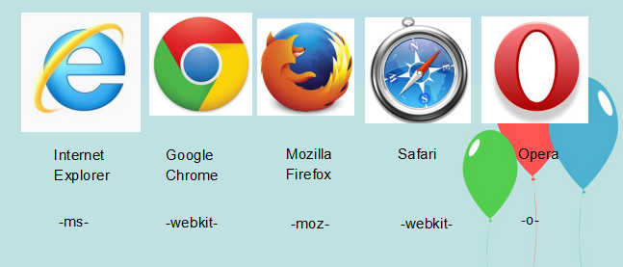

历史：
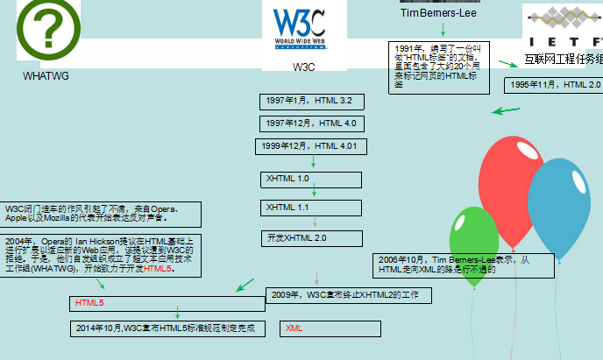

1.2 认识HTML5

1.2.1 什么是HTML5
HTML5是WHATWG和W3C博弈的结果，它的牵头人是WHATWG。
HTML5简称为：H5

我们现在通常所说的HTML5：
- 狭义来说：html5就是新的语义化标签，表单元素等，或说是h4的一个升级版本。
- 广义来说：html5 = html升级版 + css升级版 + js升级版， 说白来，就是一个平台。在这个平台上各种技术百花齐放，百家争鸣。
- 行业角度：html5就是个标准（规范）， 是WEB前端的一个规范。HTML5并不仅仅是HTML标记语言的一个最新版本，更重要的是它制定了Web应用开发的一系列标准，成为第一个将Web做为应用开发平台的HTML语言。

1.2.2 HTML5和HTML4有什么区别？
- 语法的改变
- 新增的标签和废除的标签
- 新增属性和废除的属性
- 全局属性
- 新增的事件（JS API）

语法的改变
1，HTML4的语法是在SGML（Standard Generalized Markup Language）语言的基础上建立起来的。但是SGML语法非常复杂，要开发能够解析SGML语法的程序也很不容易，因此很多浏览器都不包含SGML的分析器。因此，虽然HTML基本上遵从SGML的语法，但是对于HTML的执行在各浏览器之间并没有一个统一的标准。这个时候HTML5为了统一标准，开发出了自已的分析器，各大浏览器厂商陆续地将这个分析器封装到自己的浏览器中，使得HTML5的标准统一化指日可待。
2，DOCTYPE声明的变化
由：
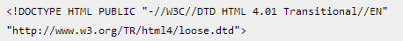
或
变化为：
3，指定字符编码的变化
由：
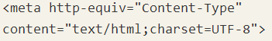
变化为：

新增的标签和废除的标签，新增属性和废除的属性，全局属性，新增的事件
对于新增的标签和废除的标签，后面我们会重点学习，属性，全局属性，事件也一样。

总之就一句话：HTML5相比于HTML4,是在HTML4的基础上修改了一些内容，增加了一些内容，删除了一些内容，但是这些内容又不只限于标签。

语义化标签
什么是标签语义化？什么是主义化？ 你如何去理解主义化？
所谓的标签语义化就是赋予标签意义，用合适标签描述WEB结构，让什么标签做什么事，如p标签表示段落，h1标签是用来表示标题的，不能用其它标签代替它们。有利于搜索引擎优化。

新的标签是如何选取的？
google分析上百万个网站，发现头部的class或id几乎都用header，导航部分的class或id几乎都nav,页面脚部几乎都用footer， 文章区域都用article, 侧边栏都用aside。 就是衍生出一个问题，为什么不把上面这些常见的属性值固定成标签呢，HTML5的维护都就从这上万个网站中，拿出来了一些标签，使用HTML5中新增的标签。

使用语义化标签的好处：
对搜索引擎（百度，google，360...）友好。 就是平常我们所说的SEO（Search Engine Optimizer）。再说的详细一点：就是有了良好的结构和语义的网页内容更容易被搜索引擎抓取，且可以获取更高的权重。在用户搜索相关内容时，排名会靠前，自然会获得更多的流量 。

Www.chenjichao.com =➔ 根据标签的内容和标签判定你的内容
交钱 ===》

2.1 常用语义化标签
- header 头部标签
- nav 导航标签
- section 区域标签
- article 文章标签（独立的内容）
- aside 侧边栏标签
- footer 页脚标签

header 部分标签
header元素是一种具有引导和导航作用的结构元素，通常用来放置整个页面或页面内的一个内容区块的标题，但也可以包含其他内容，例如数据表格、搜索表单或相关的LOGO图片。

nav 导航标签
nav元素是一个可以用来作为页面导航的链接组，其中的导航元素链接到其他页面或当前页面的其他部分。

section 区域标签
section元素用来对网站或应用程序中页面上的内容进行分块，一个section元素通常由内容及其标题组成。

article 文章标签
article元素代表文档、页面或应用程序中独立的、完整的、可以独自被外部引用的内容。它可以是一篇博客或报章杂志中的文章、一篇论坛帖子、一段用户评论或一个独立的插件，或者其他任何独立的内容。

aside 侧边栏标签
aside元素用来表示当前页面或文章的附属信息部分，它可以包含与当前页面或主要内容相关的引用、侧边栏、广告、导航条，以及其他类似的有别于主要内容的部分。

footer 页脚标签
footer元素可以作为其上层父级内容区块或一个根区块的脚注。footer通常包括其相关区块的脚注信息，如作者、相关阅读链接以及版权信息等。

2.1.1 传统网页布局
结构：
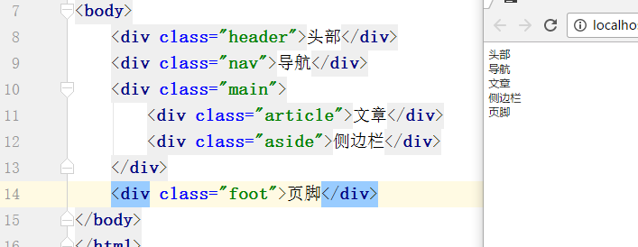

样式：
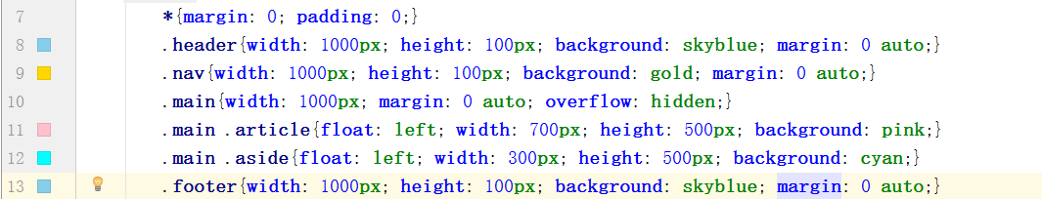

效果：
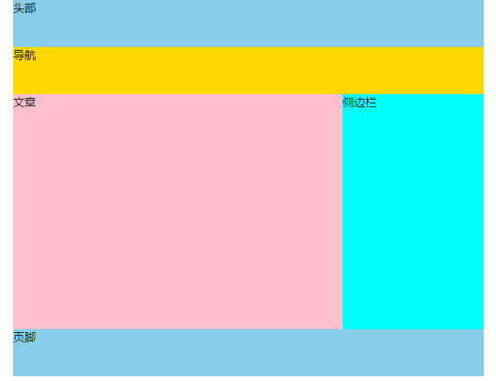

2.1.2 HTML5网页布局
结构：
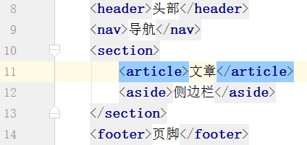

样式：
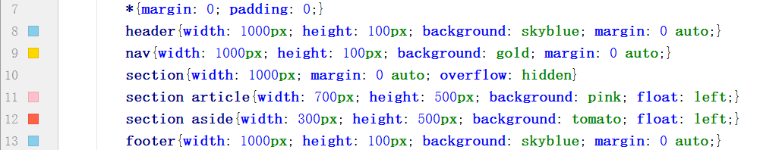

效果：
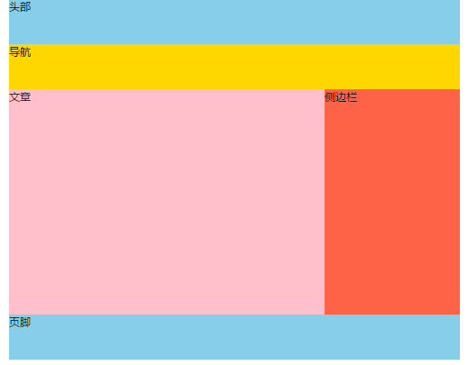

2.2 兼容性处理
我们把上面的代码放到IE8浏览器中进行测试，出现结果如下：
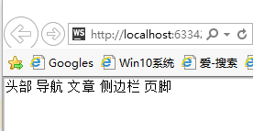
这是由于IE8不支持HTML5中的新标签，新的标签是从IE9开始才支持的。

那么如何去解决个问题？
在IE中，留了一个hack?
<!-- [if lte IE8]>

<![endif]-->
lte --> less than or equal to 小于等于
在不支持HTML5中新的标签浏览器中，我们需要将标签创建出来，创建出的标签就会被解析：
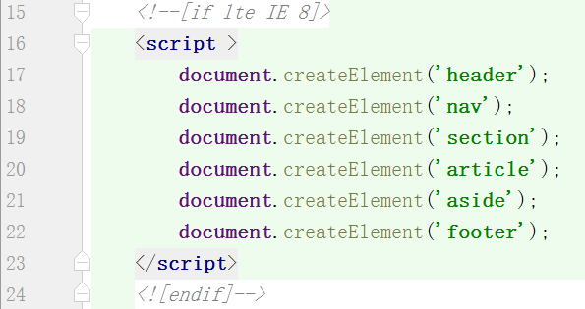

由于在HTML5中新增的标签不是一两个，在实际开发中，我们通常通过引入一个第三方js库来做兼容处理，它的本质也是创建出HTML5中的对应的元素，使用如下 ：
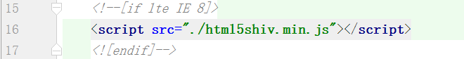

HTML5中其它的一些常用标签：
- time 时间标签
- figure 媒体（图片，音频，视频....）区域标签
- figurecaption 媒体区域的标题标签
- mark 标记标签
- progress 进度条标签
- meter 计量标签

time 时间标签
格式：<time>2017年3月23日</time>
<time datatime=”2010-09-09”>情人节</time>

figure 媒体（图片，音频，视频....）区域标签
用来表示媒体（图片，音频，视频...）

figcaption媒体区域的标题标签
媒体区域的标题

mark 标记标签
表示标记标签，会产生荧光效果

progress 进度条标签

progress案例练习：
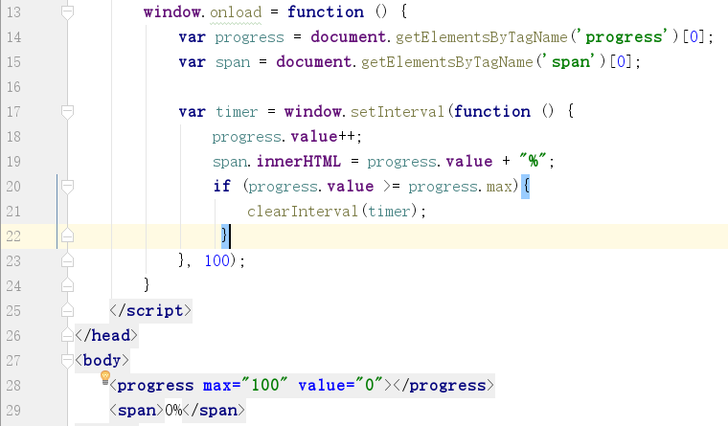

meter 计量标签

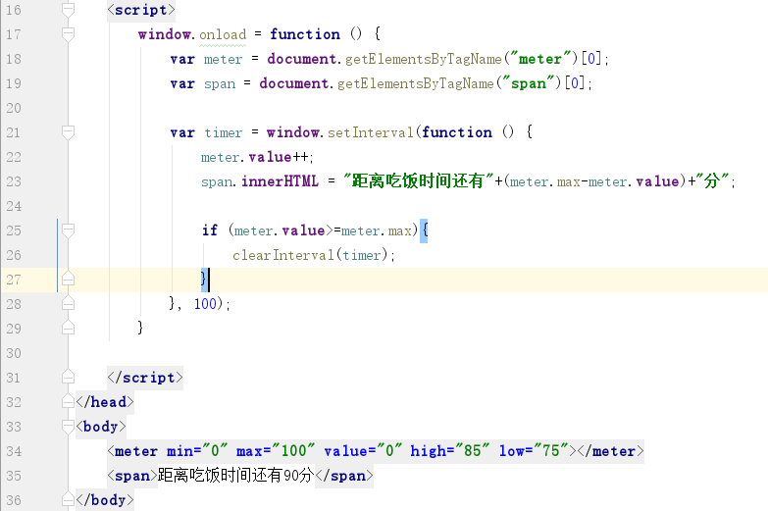

表单
HTML4.01中的表单已经不能满足实际开发需求了，所以在HTML5中又添加了一些新的表单元素和表单元素类型。

讲表单之前，先学习两个标签：
fieldset
legend
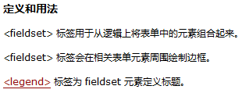

3.1 新的表单元素类型
type | 说明
email | 电子邮箱，如果格式不对，则无法提交
color | 拾色器
url | 网址， 需带上http://
number | 数字类型，只能输入数字
range | 范围
search | 搜索框 目前和text基本一样
tel | 电话号码 目前和text基本一样
date | 日期
time | 时间
datetime | 日期和时间 （通常浏览器不支持）
week | 周数
month | 月
datatime-local | 本地的日期和时间

具体代码看当日代码......

3.2 新的表单元素
datalist 数据列表
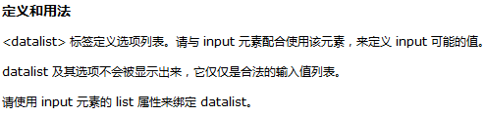

基本使用：
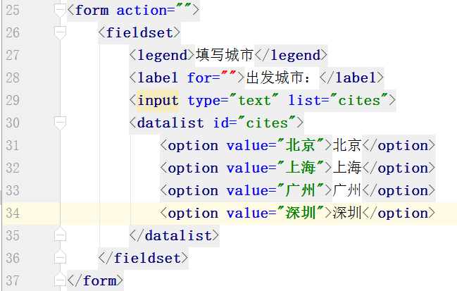
效果如下：
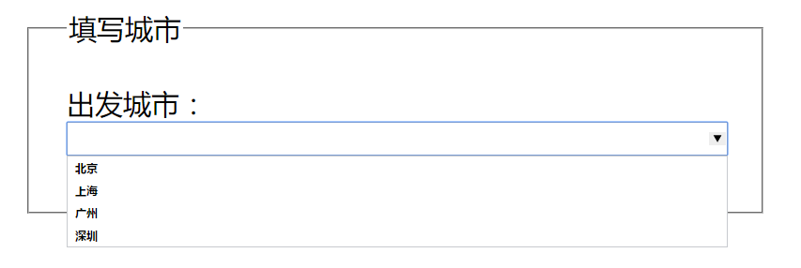

注意点：
1，如果写value属性的话，那么value值不能为空

output 输出
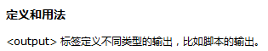

基本使用：
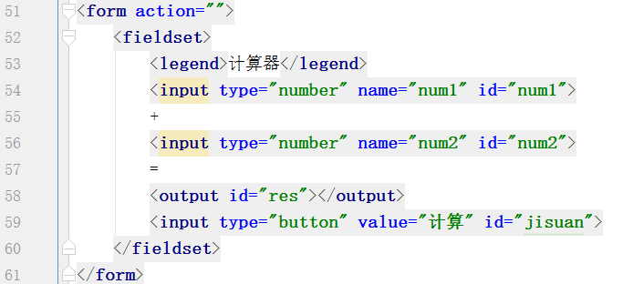

效果如下：
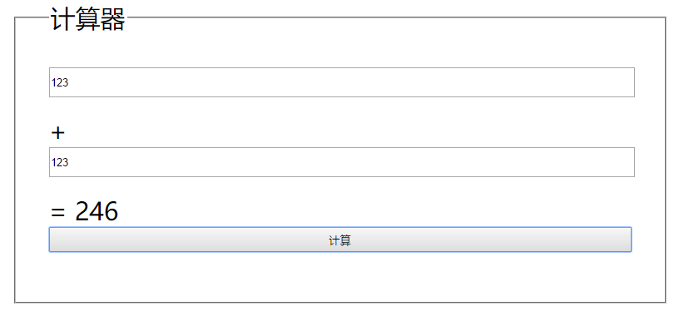

3.3 新的表单属性
属性 | 说明
autofocus | 自动获得焦点
required | 必选项
autocomplete | 自动完成
autocomplete=”off” | 禁止自动完成
placehorder | 占位符
pattern | 正则表达式
multiple | 多个， 多个邮箱，上传多个文件
form | 表单域之外新增加的表单元素可以通过form进行绑定

3.4 新的表单事件
oninput 事件 用户输入的时候就触发
oninvaild 事件 表单元素验证不通过时，触发

代码如下：
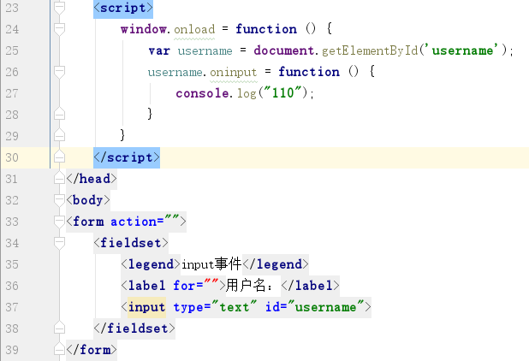

注意：输入框中的内容一旦变化，就立马触电发input事件。

oninput和onchange有什么区别？
- oninput在用户一输入时就触发，onchange是用户输入完后，并且在失去焦点时触发。
- oninput只能作用于input和textarea，onchange可以作用于input, textarea和select等。
- oninput的兼容性，没有onchange的兼容性好。

多媒体
传统的视频音频播放都是通过flash插件完成的，不是所有的浏览器都默认装了flash插件，而且手机也不支持flash插件，所以h5中增加了关于多媒体相关的标签。

4.1 视频
video 视频的意思

第一步：通过video标签的src属性引入视频文件
第二步：给视频添加控制面板
第三步：给视频添加海报
第四步：允许视频循环播放
第五步：视频预加载：
第六步：允许视频自动播放

因为版权原因，同一个视频，不可能得到所有浏览器的支持。这个时候，我们用另一个标签来优化视频播放，这个标签就是source, 它是写在video中，source可以有多个，浏览器去自动进行解析。

video向js暴露了几个API

方法：
play() 播放
pause() 暂停

属性：
paused 用来判断视频是否处于暂停状态，如果是,返回true, 否则返回false
currentTime 返回视频播放的当前位置
duration 返回视频的总长
playbackRate 返回当前视频播放的速度，1表示正常播放
muted 如果它为true表示静音，否则不静音
volume 表示视频的音量 最大为1 最小为0

视频快进功能必须指定一个响应头，叫range.该range标记着视频的总大小。
快进功能是用currentTime去做的
代码就当日课程代码主行，不截图了....

4.2 音频
我们可以认为视频是图片的一个升级版，那么音频我们可以认为它是视频的一个降级版，只有声音，没有图像。
音频标签是：audio

- controls 显示控制面板
- loop 允许循环播放
- autoplay 自动播放
- preload 预加载

基本使用：
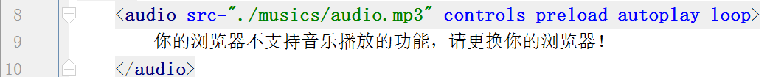

兼容处理：
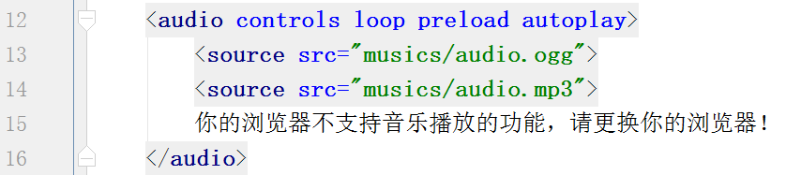

背景音乐：
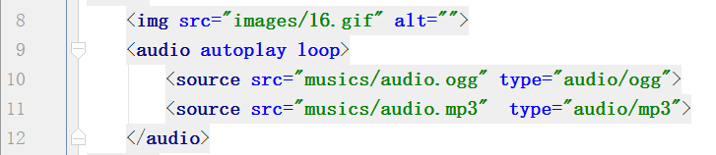

DOM拓展
DOM： Document Object Model 文档对象模型

5.1 获取元素
- getElementsByClassName(‘类名’) 通过类名获取元素，返回一个类数组
- querySelector(“css选择器”) 通过CSS选择器来选择元素，返回的是满足条件的第一个元素
- querySelectorAll(“css选择器”) 通过CSS选择器来选择元素，返回的是满足条件的所有元素组成的类数组

注意：上面所说的获取元素的方法，在现代浏览器中可以使用，没有问题，但是老式的浏览器中使用还是有一些问题，慎重使用。在移动端开发时，可以放心使用，没有问题。

基本使用如下：
看当日的代码。

5.2 类名操作
Class ClassName
在HTML5中又增加了个增强版的ClassName， 就是ClassList。
ClassList有4个方法：
- element.classList.remove(‘class’) 去掉某个类
- element.classList.add(‘class’) 添加某个类
- element.classList.toggle(‘class’) 开关 有则去掉， 没有则添加
- element.classList.contains(‘class’) 判断该元素中有无这个类，如果有则返回true, 如果没有则返回false

基本使用如下：
看当日的代码。

5.3 自定义属性
我们前面所学的HTML中，每个标签多少都有几个属性，这些属性都是标签自己的属性，当这些属性不够用时，在HTLM5中提供了自定义属性。自定义属性是以data-打头。例如：
data-info = “自定义属性值”。在JS访问它时，应该是ele.dataset.info。如果说data-后面还-,需要转化成驼峰命名法。例如：data-her-name， 需要转化成ele.dataset.herName。
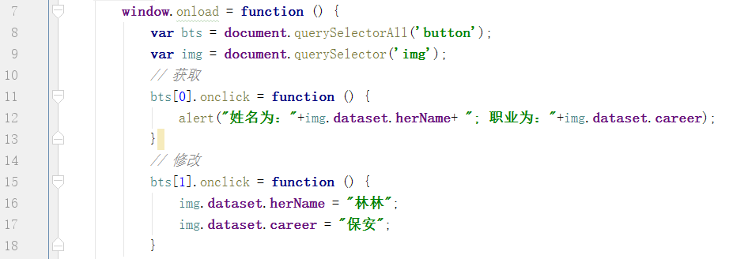

5.4 tab栏练习
HTML结构：
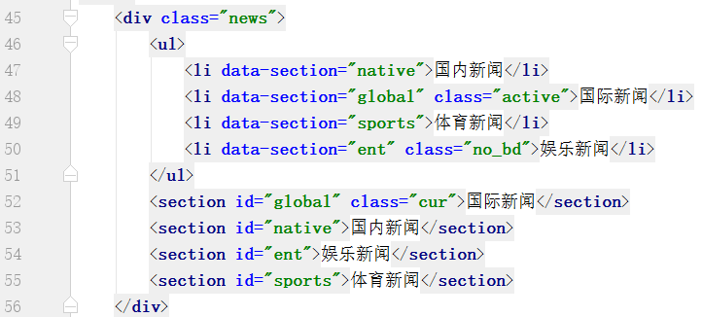
CSS样式：
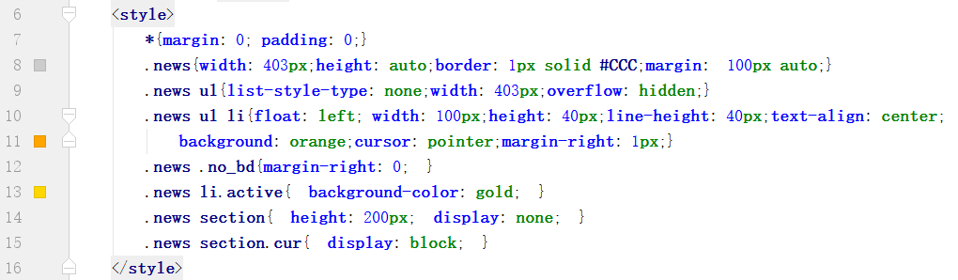
JS行为：
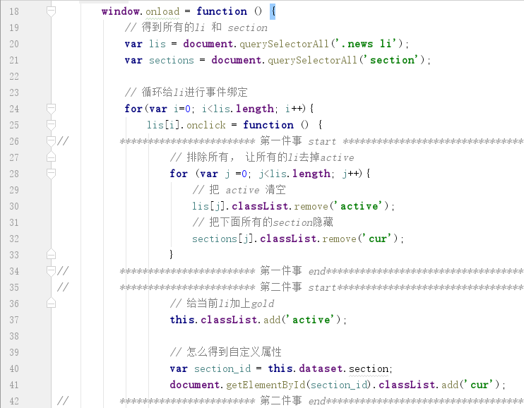

新增API

6.1 拖拽

6.1.1 拖拽元素
我们只需要给元素添加一个属性 draggalbe = “true” , 图片和超链接默认都是可以拖拽的。

6.1.2 目标元素
任何元素都可以作为目标元素

6.1.3 拖拽事件
拖拽的几个事件：
ondrag 拖拽时触发这个事件
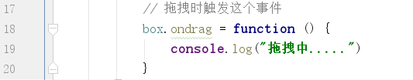
ondragstart 拖拽开始时触发
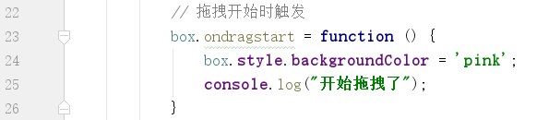
ondragend 拖拽结束时触发
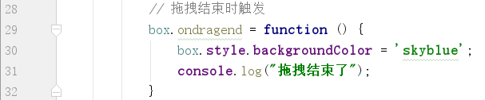

目标元素的事件：
ondragenter 当拖拽元素拖进目标元素时触发
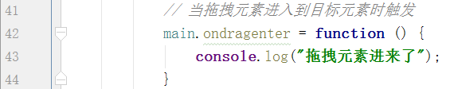
ondragleave 当拖拽元素离开目标元素时触发
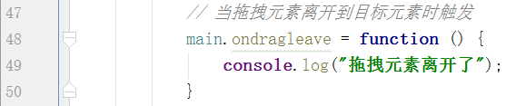
ondragover 当拖拽元素在目标元素上拖拽时触发， 默认的，拖拽元素是不允许放在其它元素上面，如果想让拖拽元素放到目标元素上面，我们就应该去阻止默认事件：就是在事件处理函数后面加上return false;
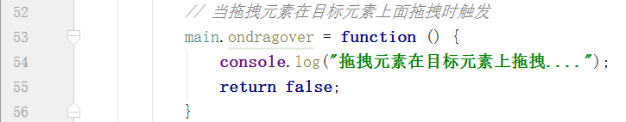
ondrop 当拖拽元素在目标元素上面松开鼠标时触发。
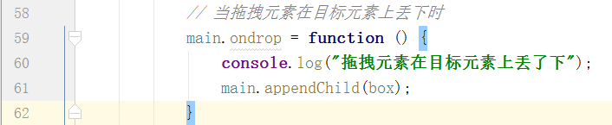

6.1.4 拖拽中的数据传递
拖拽过程中，我们可以从拖拽元素向目标元素传递数据。
是通过事件对象中的dataTransfer属性来实现的。

设置数据：
在拖拽元素的ondragstart中加入evt.dataTransfer.setData(‘参数名’,’值’);
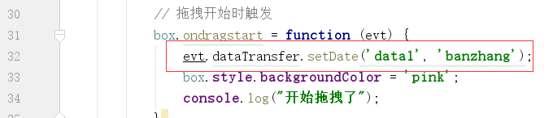

获取数据：
在目标元素的ondrop, 通过evt.dataTransfer.getData(‘参数名’);就可以获取传递过来的数据。
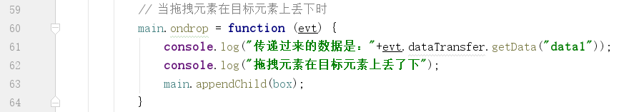

6.2 地理定位
在HTML5规范中，增加了获取用户地理信息的API，这样使得我们可以基于用户位置开发互联网应用。
凭借什么去获取位置信息？
凭借 IP地址

Geolocation 浏览器上的对象 ===》google.com ===》 中国没有
IE可以 ===》 因为微软公司没有退出中国，有中国的服务器，所以，geolocation去查询地址的时候，可以发送请求给MicroSoft

6.2.1 获取地理定位的方式
获取地理信息方式
1、IP地址
2、三维坐标
GPS（Global Positioning System，全球定位系统）
Wi-Fi
手机信号

优缺点对比：
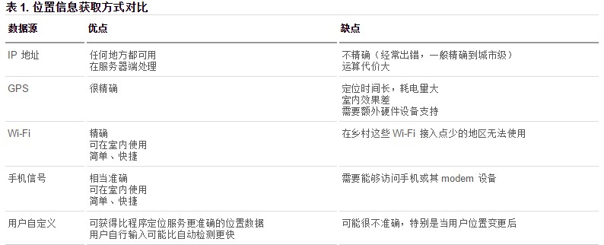
浏览器会自动以最优方式去获取用户地理信息。

6.2.2 隐私
HTML5制定了一套保护用户隐私的机制，必须得到用户明确允许时，才会获取该用户的地理位置。

6.2.3 Geolocation API详解
基本使用：

对于这里面的三个参数使用如下：
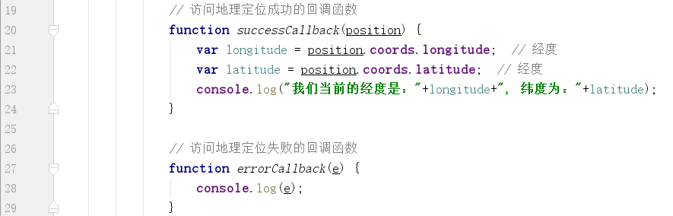

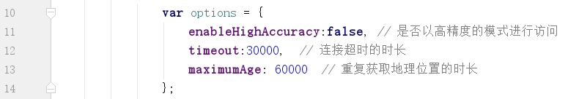

测试时，需要使用IE浏览器进行测试：
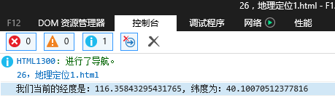

<!-- 先引入百度javascript版 API -->
<script src="http://api.map.baidu.com/api?v=2.0&ak=0A5bc3c4fb543c8f9bc54b77bc155724"></script>

代码看课堂代码.....

